ZAJĘCIA KSZTAŁTUJACE KREATYWNOŚĆ
Temat: „Woda – źródło życia” – tworzenie plakatu.
Zapoznaj się z filmikiem poniżej. Następnie wykonaj plakat na temat wody. Pamiętaj o estetyce, czyli
o tym, aby Twoja praca była czysta, bez zagiętych narożników itp. Technika, którą wykonasz swój plakat może być dowolna- pisaki, kredki, pastele, wydzieranka itp. Na plakacie możesz zamieścić jakieś ważne hasło, np. „szanuj wodę”, „nie marnuj wody”, „nie zanieczyszczaj wody”, „dbaj o wodę”, „woda to skarb” itd. https://www.youtube.com/watch?v=HU3zbIiiqv8
Przykłady prac i ich technik:
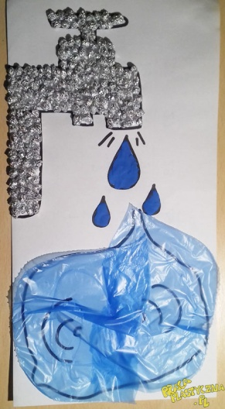 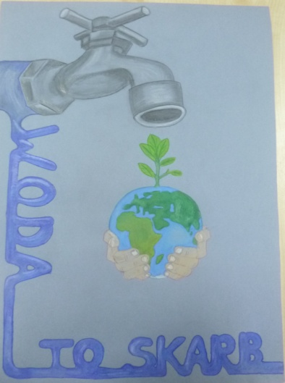 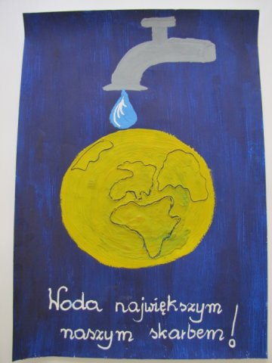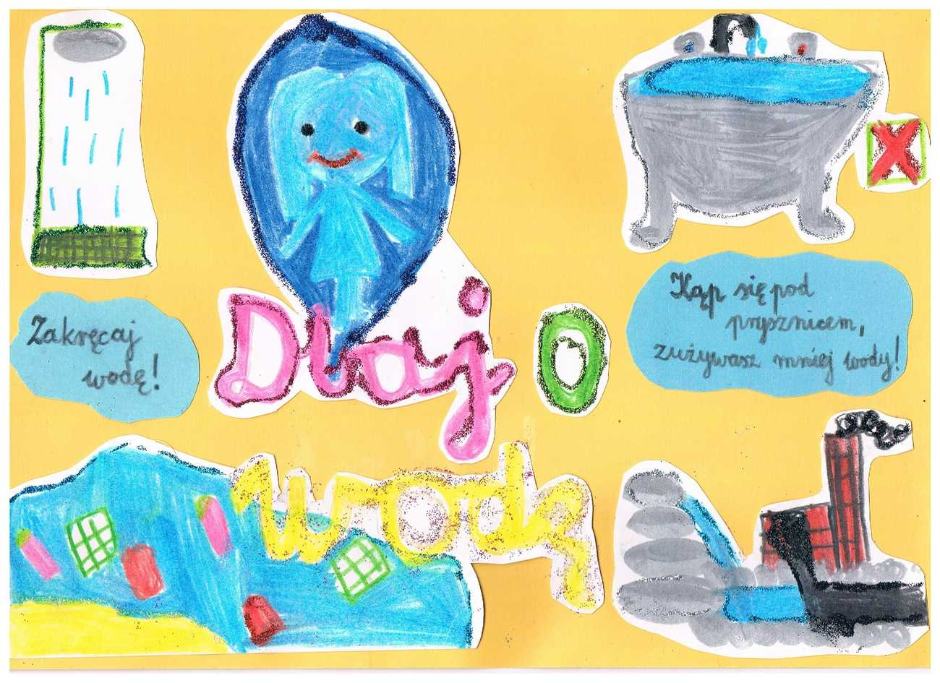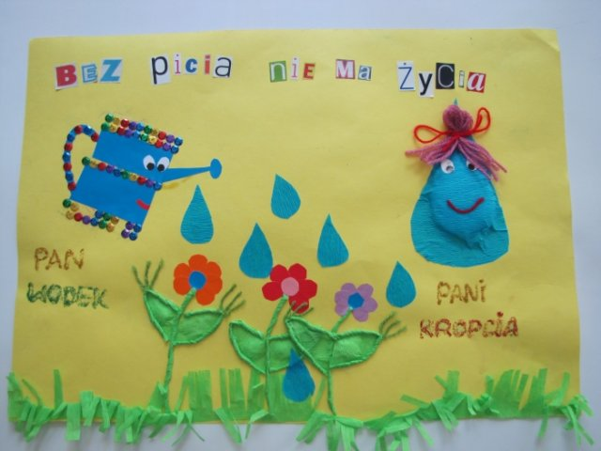
NIE RÓBCIE TAKICH SAMYCH PRAC- WYMYŚLCIE COŚ SWOJEGO. Proszę, aby swoje plakaty przynieść do szkoły, chciałabym zrobić z nich wystawę! Nie zaginajcie ich w pół, nie rolujcie!
PDP- OGRÓD
Temat: Jakie warzywa można przechowywać przez zimę.
1. Do przechowywania przez zimę nadają się buraki, cebula, chrzan, marchew, pietruszka korzeniowa, skorzonera, seler, por i kapusta.
2.Warzywa takie jak kalarepa, kalafior, rzodkiewka, pomidory, czy ogórki można również przechowywać, ale zaledwie przez kilka dni.
3. Najmniejszą trwałość mają natki warzyw i warzywa liściowe, które można przechować nie dłużej niż przez kilka dni.
4. Odmiany warzyw do przechowywania.
Nie bez znaczenia jest wybór odpowiedniej do przechowywania odmiany, choć obecnie w sklepach ogrodniczych można kupić bardzo dużą gamę odmian warzyw dobrze się przechowujących.
5. Z polskich odmian cebuli do długo trwałego przechowywania doskonałe są późne odmiany:
Sochaczewska (łagodna w smaku) i Wolska (o smaku ostrym). Spośród kapust polecane są odporne na pękanie: Aros F1 oraz Langedijker HOR. Wśród odmian marchwi, najlepszą trwałość przechowalniczą mają odmiany późne, takie jak Jawa, Koral i Perfekcja. W przypadku buraków, pietruszki i selerów, większość uprawianych w Polsce odmian ma podobną trwałość przechowalniczą.

Temat: Jak przechowywać marchew na zimę. W domu czy piwnicy?
1. Marchew należy do grupy warzyw trwałych, które można bezpiecznie przechowywać przez dłuższy czas. Do przechowywania marchwi należy zachować wymagane normy dla temperatury i wilgotności powierza.
2. Zasady uprawy marchwi przeznaczonej do przechowywania.
Na jakość przechowywania największy wpływ ma prawidłowa uprawa marchwi. Z myślą
o przechowywaniu marchwi należy uprawiać odmiany późne, które najlepiej nadają się do tego celu. Takimi odmianami marchwi są np. Perfekcja, Koral Nord, Bercoro, Vita Longa, Flacoro i Berjo. Wysiew nasion przeprowadza się zazwyczaj w maju. Uprawiając marchew przeznaczoną do przechowywania, bardzo ważne jest, aby nie przekraczać zalecanych dawek nawozu, gdyż nadmiar azotu może znacznie obniżyć trwałość przechowalniczą korzeni marchwi.
Termin zbioru marchwi do przechowywania jest bardzo ważny. Marchew można zbierać w różnych stadiach dojrzałości. Najlepiej przechowują się korzenie dojrzałe, ale nie za stare. Tą fazę dojrzałości rozpoznaje się, gdy zielona część nadziemna zaczyna lekko brązowieć. Marchew, którą chce się długo przechowywać, należy zbierać w pierwszej połowie października. Pogoda w czasie zbioru jest ważna. Najlepiej zbierać marchew w dni chłodne, bezdeszczowe, ale jednocześnie pochmurne, kiedy ziemia jest lekko wilgotna. Zebraną marchew należy najszybciej przenieść do pomieszczenia przechowalniczego, co zapobiega jej wysychaniu.

Temat: Jak zabezpieczyć narzędzia ogrodnicze na zimę. (1 godzina).

- Grabie, łopaty, motyki, widły oczyszczamy z resztek roślin i ziemi. Brud będzie nam łatwo usunąć przy użyciu drucianej szczotki. Taka szczotka pozwoli usunąć nie tylko silne przylegające zanieczyszczenia i resztki ziemi, ale też rdzę. Narzędzia można umyć wodą, ale dla pozbycia się bakterii czy zarodków grzybów, warto je zanurzyć we wrzątku lub przetrzeć spirytusem, czy denaturatem.
- W dokładnym oczyszczeniu narzędzi pomorze mydło ogrodnicze z czosnkiem, które świetnie myje, ale też dzięki dodanemu czosnkowi, działa odkażająco.
- Po umyciu narzędzia dokładnie suszymy, a ich metalowe części pokrywamy środkiem konserwującym lub cienką warstwą oleju. Przydatny jest ogólnodostępny w handlu preparat WD – 40, który nie tylko czyści i smaruje, ale też usuwa wodę z trudnych do osuszenia miejsc i pozostawia warstwę zapobiegającą korozji.
Zadanie domowe:
Proszę przejrzeć ręczne narzędzia ogrodnicze i zabezpieczyć je na zimę. Można przesłać
1 – 2 zdjęcia z tych prac.

WYCHOWANIE FIZYCZNE
Temat: Temat: Igrzyska Olimpijskie.
Proszę o obejrzenie załączonego poniżej filmiku.
https://youtu.be/j7EAgPJtqZU
Odpowiedz na pytania:
- Gdzie odbyły się pierwsze Igrzyska Olimpijskie?
- Narysuj kółka olimpijskie w kolorze.
- Co ile lat odbywają się Igrzyska Olimpijskie?
Odpowiedzi napisz na kartce porozmawiamy o tym na lekcji.
FUNKCJONOWANIE OSOBISTE I SPOŁECZNE
Temat: Historia Świętego Mikołaja – czytanie ze zrozumieniem.
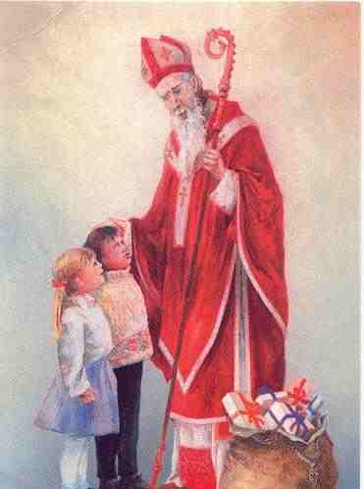
Przeczytaj uważnie tekst.
Święty Mikołaj z Miry (Turcja) pochodził z zamożnej rodziny. Od dziecka wyróżniał się nie tylko pobożnością, ale także wrażliwością na niedolę bliźnich. Po śmierci rodziców chętnie dzielił się swoim znacznym majątkiem z potrzebującymi. Kiedy został biskupem nadal troszczył się o biednych.
Jedna z legend głosi, że pewien człowiek, który popadł w nędzę, nie mógł wydać za mąż swoich córek. Nie miał dla nich posagu. Gdy biskup dowiedział się o tym, nocą wrzucił przez komin trzy sakiewki
z pieniędzmi. Wpadły one do pończoch i trzewiczków, które owe córki umieściły przy kominku dla wysuszenia. Stąd w niektórych krajach panuje zwyczaj wystawiania przy nim bucików lub skarpet na prezenty.
Święty Mikołaj zmarł 6 grudnia. Dobroć biskupa przetrwała w pamięci ludzi, o czym świadczy zwyczaj przebierania się za św. Mikołaja i rozdawania dzieciom prezentów. Również w Polsce dzień Świętego Mikołaja obchodzony jest tradycyjnie 6 grudnia. Rano tego dnia dzieci, które przez cały mijający rok były grzeczne, znajdują drobne upominki ukryte pod poduszką lub w skarpecie.
Dziś Święty Mikołaj to baśniowa postać – mieszkający w Laponii sympatyczny grubas
z białą brodą ubrany w czerwony strój. W okresie Świąt Bożego Narodzenia wraz z grupą elfów rozwozi dzieciom prezenty saniami ciągniętymi przez zaprzęg reniferów.
Zadanie
Dokończ zdania zgodnie z treścią przeczytanego tekstu
1. Święty Mikołaj pochodził z ……………………………………. (wpisz miasto i kraj).
2. Pochodził z …………………………………. rodziny. (biednej/bogatej)
3. Święty Mikołaj z Miry był ………………………………………………… . (dobry, zły, chytry, troskliwy, opiekuńczy)
4. Biskup Mikołaj zmarł ……………………….. .
5. Dzisiaj dzień Świętego Mikołaja obchodzimy ……………………. .
6. Upominki od Mikołaja znajdujemy 6 grudnia (gdzie?) ………………………………..
……………………………………………………………………………………………… . .
ZAJĘCIA ROZWIJAJĄCE KOMUNIKOWANIE SIĘ
Temat: Wkrótce święta. Jak przygotowujemy się do świąt?
Porozmawiajmy o tym jak przygotowujemy się do świąt. Co robimy wcześniej, a co przed samymi świętami. Obrazki wytnijcie. Dobierzecie do nich zdania. Podpiszcie je samodzielnie.
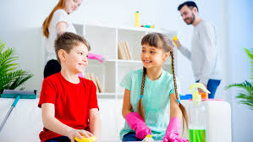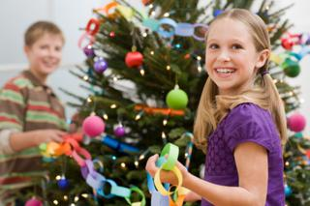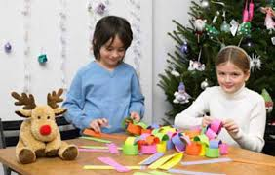
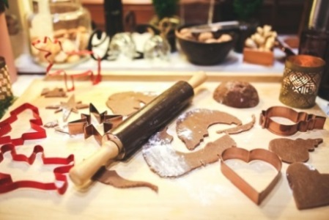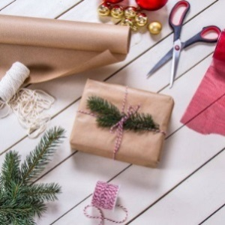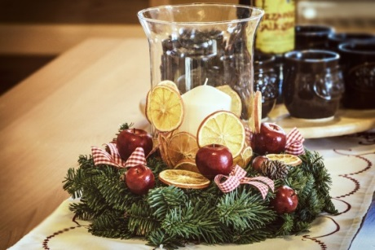
Pieczemy tradycyjne pierniki.
Przed świętami robimy porządki.
Wykonujemy ozdoby choinkowe.
Przygotowujemy i pakujemy prezenty.
Robimy świąteczne dekoracje.
Przygotowujemy potrawy na święta.
REWALIDACJA – Julia i Leszek
Temat: Ćwiczenia grafomotoryczne. Usprawnianie koordynacji wzrokowo-ruchowej.
Spróbuj odwzorować obrazek. Policz kropki.
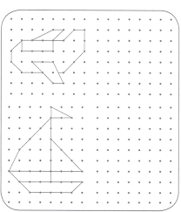

REWALIDACJA – cała klasa
Temat: Ćwiczenia wyciszające, łagodzące napięcie. (Bardzo proszę powiększyć do druku.)
Włączcie swoją ulubioną muzykę, nie za głośno. Tak, aby było wam przyjemnie. Pokolorujcie mandalę, którą macie poniżej. Życzę miłej zabawy!
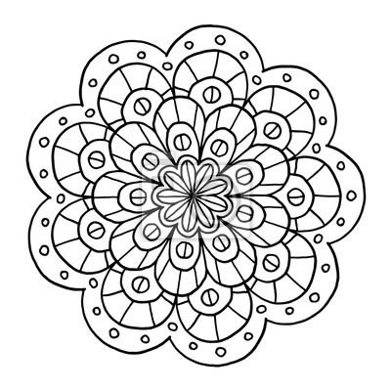
Temat: Ćwiczenia usprawniające koordynację wzrokowo – ruchową.
Dokończ rysunek biedronki według wzoru z lewej strony.
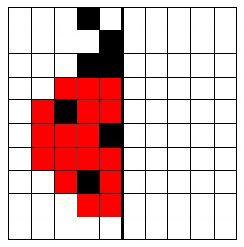
ZAJĘCIA LOGOPEDYCZNE – cała klasa
Temat: Rozpoznajemy i wyrażamy emocje.
Spójrz na planszę, przeczytaj, jakie są emocje i naśladuj je. Pomyśl, w jakich sytuacjach tak się czujemy. Potem powiedz, jak się dzisiaj czujesz.
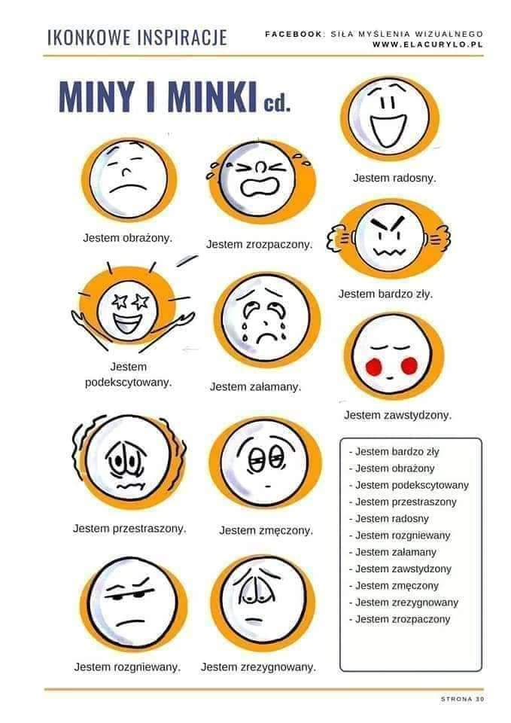

Temat: Odkodowujemy szyfry- myślenie logiczne i językowe.
